영어로 마한, 진한, 변한을 설명해요
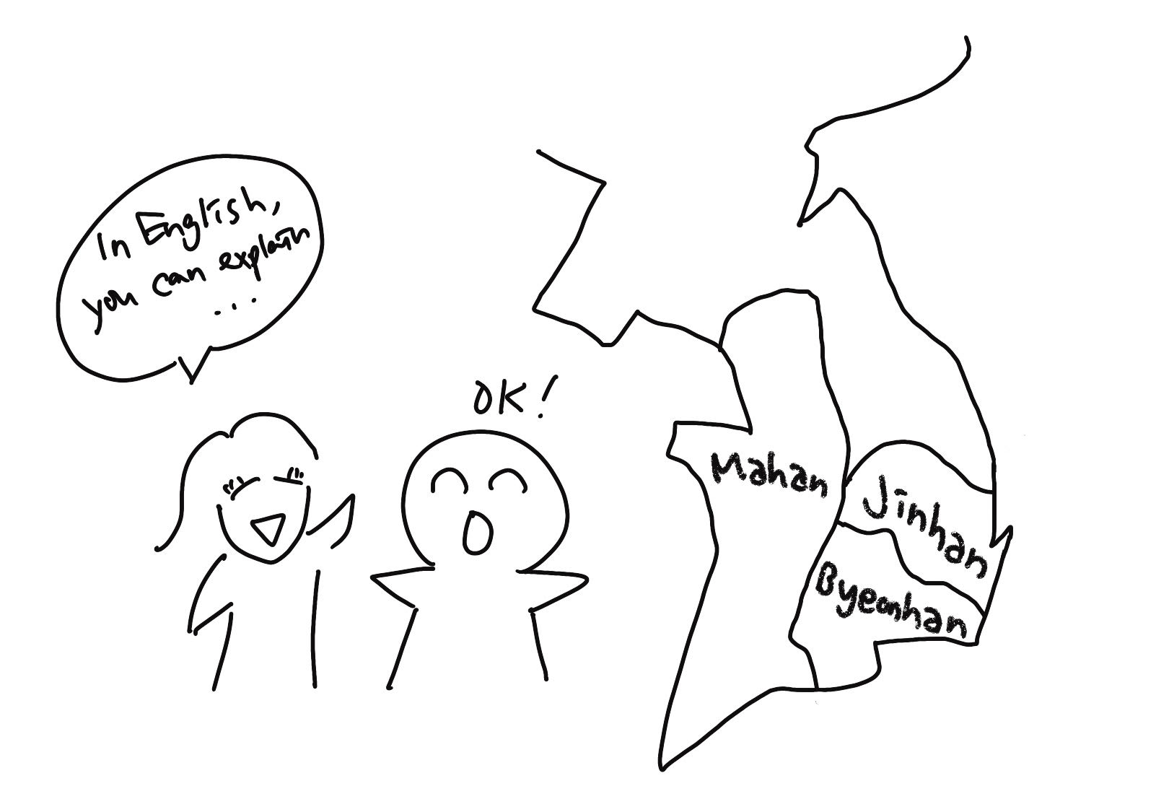
(1) 상황 설명
나는 평상시 역사에 관심이 많지만 영어로 설명하는 데는 연습이 필요합니다. 몇 달 전 외국인 친구가 나에게 마한에 대해 물어본 적이 있었는데 마한, 진한, 변한이 각각 백제, 신라, 가야로 병합되거나 발전했다는 사실을 빼고는 미처 상세하게 설명해주지 못했어요. 그래서 이참에 다른 외국인 친구와 함께 마한박물관에 들러 역사에 대한 이야기를 나누면서 몇 달 전 질문했던 친구에게 언젠가 다시 답변해줄 내용을 정리해두기로 합니다.
우리 역사에도 해박한 외국인 친구 타이라가 되어 영어로 역사를 설명할 수 있게 도와줘, 챗GPT!

(2) 프롬프트 레시피
(전략)
Yes, I understand the rules. What topic would you like to practice your conversation skills on?

네, 규칙을 이해했습니다. 어떤 주제로 회화 연습을 해보시겠어요?
지금부터 마한, 진한, 변한을 주제로 한 대화를 시작하겠습니다. 현재 장소는 한국 전북 익산의 마한박물관이며, 나는 역사를 잘 아는 외국인 친구 타이라와 함께 박물관에 왔습니다. 당신은 내 친구 타이라이며, 영어로 나에게 마한, 진한, 변한의 차이를 설명해줍니다. 이제 당신이 타이라가 되어 짤막한 멘트로 대화를 시작해주세요.
Hi there! The Mahan confederacy was located in southwestern Korea, while the Jinhan confederacy was in southeastern Korea, and the Byeonhan confederacy was mainly located in the central and southern parts of the Korean Peninsula. Let's explore the museum together to learn more about these ancient kingdoms!

친구야! 마한은 한국 남서부 지역에, 진한은 남동부 지역에, 변한은 주로 한반도 중남부 지역에 있던 연맹체들이야. 함께 박물관 둘러보면서 이 고대 왕국들에 대해 한번 알아보자!

(3) 회화 예시
Hi there! The Mahan confederacy was located in southwestern Korea, while the Jinhan confederacy was in southeastern Korea, and the Byeonhan confederacy was mainly located in the central and southern parts of the Korean Peninsula. Let's explore the museum together to learn more about these ancient kingdoms!

친구야! 마한은 한국 남서부 지역에, 진한은 남동부 지역에, 변한은 주로 한반도 중남부 지역에 있던 연맹체들이야. 함께 박물관 둘러보면서 이 고대 왕국들에 대해 한번 알아보자!
Sounds great. I am excited!

그러자. 신난다!
That's wonderful to hear! Let's start our journey through the museum and discover the rich histories of Mahan, Jinhan, and Byeonhan together.

나도 기분 좋은걸! 박물관 투어하면서 마한, 진한, 변한의 웅장한 역사에 대해 알아보자구.
Thank you, Tyra. Didn't you say you did a little research about these countries? Can you share the information with me while we look around?

고마워, 타이라. 참, 이 세 나라에 대해서 조사 좀 해왔다고 그랬었지? 혹시 둘러보는 동안 들려줄 수 있어?
Of course! One interesting thing about the Mahan confederacy is that it played a significant role in the development of ancient Korean culture, particularly in the areas of agriculture and metalworking. The Jinhan confederacy, on the other hand, was known for its maritime power and trading with other countries in the region. Lastly, the Byeonhan confederacy had a complex political system with various states and kingdoms, and was able to maintain its independence for a long time despite the constant threats of invasions from neighboring kingdoms.

물론이지! 마한의 경우 흥미로운 점은 고대 한국 문화 발전에 지대한 역할을 했다는 거야. 특히 농업과 제철에 있어서 말이야. 반면, 진한의 경우에는 해양력과 근방 국가들과의 무역 능력이 뛰어났지. 마지막으로 변한은 많은 성읍과 왕국을 잇는 복잡한 정치 시스템을 갖추고 있었기에 끊임없이 이어지는 주변 왕국들의 침략 위협에도 불구하고 오랜 기간 독립을 유지할 수 있었어.
Can you be a little more specific with the political system of the Byeonhan confederacy? To my knowledge, it was not unified and remained split as scattered states.

혹시 변한의 정치 제도에 대해서 좀 더 자세히 설명해줄 수 있을까? 내가 알기로는 통일국이 아니라 흩어진 군락들로 나뉘어져 있었던 것 같은데.

위에서 챗GPT가 설명해준 내용은 모두 정확하지만 챗GPT를 활용할 때에는 내용의 객관성을 자주 확인해주는 편이 안전하기에 변한의 정치 시스템에 대해 대답해준 부분을 다시 한번 물어보기로 합니다. 다행히 아래와 같이 이번에도 정확한 답변이 돌아오네요.

Yes, you're right. The Byeonhan confederacy was not a unified entity, but rather a collection of various states and smaller kingdoms that were politically independent of each other. These states had their own rulers and systems of government, and while they were allied with each other for mutual defense, they did not form a centralized government. This allowed them to maintain their independence for a long time, even in the face of external threats.

네 말이 맞아. 변한의 경우 통일국이 아니라 여러 군락과 소국들이 모인 집합체였어. 각 집단은 정치적으로 독립돼 있었고 말이야. 통치자도 달랐고, 통치 시스템도 달랐지. 그렇지만 이들은 중앙화된 정부를 두지 않고도 동맹함으로써 상호 방어 체제를 형성했어. 그렇게 했기 때문에 외부의 위협에도 불구하고 오랜 기간 독립을 유지할 수 있었던 것이기도 하지.
Thanks for the explanation! I am very impressed about your knowledge on these three kingdoms! Can we now move on to how long they lasted and how they disappeared, please?

설명해줘서 고마워! 네가 이 세 나라에 대해서 이렇게 잘 알고 있다니 놀랍다! 그럼, 이번에는 이 왕국들이 얼마나 오래 유지됐고, 어떻게 멸망하게 됐는지 좀 알려줄래?
Sure, I'd be happy to provide some more information. The Mahan confederacy existed from around the 1st century BCE to the 5th century CE, and was eventually absorbed into the Baekje kingdom. The Jinhan confederacy lasted from the 1st century CE to the 4th century CE, and was eventually conquered by the Silla kingdom. The Byeonhan confederacy, which emerged after the fall of the Mahan and Jinhan confederacies, lasted from the 3rd century CE to the 6th century CE, and was also eventually absorbed into the Silla kingdom. The exact reasons for their decline and absorption into other kingdoms are not fully understood, but some theories suggest that internal conflicts, external invasions, and changing political and economic circumstances played a role.

그럼, 당연히 설명해줄 수 있지. 마한은 기원전 1세기부터 기원후 5세기까지 존재하다가 이후 백제에 귀속됐지. 진한의 경우 기원후 1세기부터 4세기까지 존재했고, 이후 신라의 정복을 받게 됐고 말이야. 변한은 마한과 진한이 멸망한 후에 설립돼서 3세기에서 6세기까지 유지됐어. 이후 신라에 흡수됐지. 이들 국가가 왜 쇠락했으며 어떻게 다른 왕국에 흡수되었는지는 아직 명확히 밝혀지지 않았지만, 일부 이론에 의하면 내분, 외부 침략, 정치경제적인 상황 변화 등이 이유가 됐을 거라고 해.
Wait, but didn't Jinhan last between around the start of the CE and the 3rd century, differently from what you just said?

잠깐. 근데 설명해준 것과는 다르게 실제로 진한의 경우에는 기원후가 될 즈음 설립돼서 3세기까지 존재하지 않았었나?
I apologize for the mistake. You are correct that the Jinhan confederacy existed from the beginning of the Common Era until the 3rd century CE, and not until the 4th century as I had previously stated. Thank you for pointing out the error.

어, 실수해서 미안. 진한은 기원후가 되면서 생겼고, 3세기까지 존재했던 게 맞아. 그치만 내가 앞에서 이미 설명해준 것처럼 4세기까지 유지되지는 않았지. 오류를 지적해줘서 고마워.

보통 친구들끼리 말할 때는 ‘오류(error)’였다고 말하는 대신 ‘실수(mistake)’였다고 표현하는 편이 일반적입니다. 챗GPT는 컴퓨터 프로그램이다 보니 error라는 단어로 설명한 것 기억해주시고요. 친구들한테 말할 때는 자연스러운 표현을 위해 mistake를 사용해주세요.
그리고 오늘은 왠지 챗GPT가 살짝 까칠하고 고집이 센 것 같은 느낌이 드는데요. ㅎㅎ 앞에서 이미 본인이 4세기라고 말한 것을 3세기로 설명했다고 착각했나 봅니다. 어쨌든 이렇게 정확한 사실을 확인하고 싶을 때는 꼭 다른 자료들과 교차 확인을 하시는 것 잊지 마시고요! 그렇지만 역시 영어로 어떤 표현을 쓰는지와 관련해서는 여느 때처럼 정말 훌륭한 회화 파트너가 되어주고 있어서 고마운 챗GPT입니다.

사실, 챗GPT가 헷갈릴 만도 한 것이 고대 국가들인 마한, 진한, 변한에 대해서는 정확한 문헌 기록이 많지 않고, 기록되었거나 알려진 내용들이 서로 배치되기도 하며, 최근 몇 년 전까지도 계속해서 새로운 발굴이 이루어지는 등 여전히 미스터리한 부분들이 많아요. 그중 가장 큰 마한의 경우 넓게 보면 설립이 기원전 3세기, 소멸해서 백제에 병합된 것이 6세기 중엽이라는 것이 최근 일부 학자들 사이의 의견이라고 합니다. (좁게 보는 경우 기원전 1세기에서 기원후 3세기) 그러나 참조 자료에 따라서는 4세기경 멸망으로 보기도 하는 등 다양한 견해가 존재하니 우리도 참고하도록 해야겠습니다.
진한의 경우는 자료에 따라 다르지만 대체로 기원전 1세기부터 기원후 4세기까지 존재했다고 보고 있으며, 변한은 기원후 설립돼 4세기까지 마한, 진한과 공존하다가 이후 가야가 되었다는 설명이 일반적입니다. 다시 말해, 챗GPT가 설명해준 내용은 마한, 진한에 대한 것은 대체로 맞고, 변한에 대한 것은 완전히 틀렸습니다. 변한은 마한, 진한이 멸망한 후에 생긴 게 아니라 이들 두 나라와 병존했으니까요. 변한에 대한 것은 대체로 4세기 초쯤부터 6세기 중후반까지 존재하다 신라에 병합된 가야를 착각한 걸로 볼 수도 있겠네요.

자, 이렇게 해서 조금 어려운 주제이긴 하지만 오늘은 챗GPT와 마한, 진한, 변한에 대한 이야기를 나눠보았어요. 외국인들이 우리나라를 여행하면서 소상한 역사에 대해 궁금해하는 경우들이 꽤 있기 때문에 틈틈이 우리 역사에 대해 공부하고 영어로 설명하는 연습을 해둔다면 나중에 유용하게 활용할 수 있겠지요? 복잡한 내용도 영어로 척척 설명해내는 우리의 친구 챗GPT가 있어서 정말 다행입니다.
자, 그럼 우리는 다음 주제로 또 만나기로 해요. Have an amazing day! (좋은 하루 보내세요!)

